Profil území (návrh)

**Vymezení území**

Krnovsko je venkovským regionem nacházející se v okrese Bruntál v severozápadní části Moravskoslezského kraje. Územně se shoduje se správním obvodem obce s rozšířenou působností Krnov (ORP Krnov). Severní a východní hranici Krnovska tvoří státní hranice České republiky a Polské republiky, na jihu a jihozápadě území vymezeno hranicí s ORP Bruntál a okresem Opava. Krnovsko tvoří homogenní venkovský region, který je vymezen katastrálním územím 25 obcí. Přirozeným spádovým centrem regionu je město Krnov (24 658 obyvatel). Dalšími městy jsou Město Albrechtice (3 598 obyvatel) a Janov (311 obyvatel, 5. nejmenší město v ČR)[1]. Další obce tvořící region Krnovska jsou Bohušov, Brantice, Býkov-Láryšov, Čaková, Dívčí Hrad, Heřmanovice, Hlinka, Holčovice, Hošťálkovy, Jindřichov, Krasov, Lichnov, Liptaň, Osoblaha, Petrovice, Rusín, Slezské Pavlovice, Slezské Rudoltice, Třemešná, Úvalno, Vysoká, Zátor.

***Tabulka č. 1: Lokalizace Krnovska v územně- správním členění České republiky***

|  |  |
| --- | --- |
| **Hierarchická úroveň** | **Celek** |
| NUTS II (region soudržnosti) | Moravskoslezsko |
| NUTS III | Moravskoslezský kraj |
| NUTS IV (okres) | Bruntál |

***Obrázek č. 1: Lokalizace Krnovska v rámci Moravskoslezského kraje***



Krnovsko zaujímá plochu 574,407 km2. K 1. lednu 2012 žilo na jeho území celkem 41 816 obyvatel. Hustota zalidnění je poměrně nízká, dosahuje jen 72,8 obyvatel na km2 (2012). Bez města Krnov činí hustota obyvatel v regionu pouze 32,4 obyvatel na km2. Hustota zalidnění v regionu klesá západním a severozápadním směrem. Nejlidnatějším sídlem Krnovska je město Krnov s 24.658 obyvateli[2].

***Tabulka č. 2: Základní údaje o Krnovsku*** *(k 1. lednu 2012)*

|  |  |
| --- | --- |
| **Údaj** | **Hodnota** |
| Rozloha | 574,407 km2 |
| Počet obyvatel | 41 816 |
| Hustota zalidnění | 72,80 |
| Počet obcí | 25 |
| * počet místních částí | 63 |

*Zdroj: ČSÚ.*

***Obrázek č. 2: Hustota zalidnění dle obcí***

**

***Tabulka č. 3: Srovnání***

|  |  |  |
| --- | --- | --- |
| **Území** | **počet obyvatel** | **hustota zalidnění** |
| Krnovsko (bez města Krnov) | 17 158 | 32,4 |
| Krnovsko | 41 816 | 72,8 |
| Moravskoslezský kraj | 1 230 613 | 226,7 |
| Česká republika | 10 505 445 | 133,2 |

*Zdroj: ČSÚ, k 1. Lednu 2012.*

Obyvatelé Krnovska tvoří přibližně 0,4 % všech obyvatel České republiky. Hustota zalidnění je výrazně nižší než v celém Moravskoslezském kraji i České republice.

**Krajina**

Z Fyzickogeografického pohledu většina území Krnovska náleží k provincii Česká vysočina, soustavě Sudetské a podsoustavě Východní Sudety. Menší část na severním a východním okraji regionu je součástí Slezské nížiny. Na výběžku Slezské nížiny (v okolí Osoblahy) se nachází nejnižší bod území (řeka Osoblaha na hranici s Polskem, 203 m. n. m.). Nejvyšším bodem Krnovska je Medvědí vrch v katastru obce Heřmanovice (1216 m. n. m.). Charakteristickým rysem zdejší krajiny je její rozmanitost. V severovýchodní části na Osoblažsku je to rozsáhlá rovina s teplým podnebím a vhodnými přírodními podmínkami pro zemědělství. Krajina se postupně západním směrem mění v pahorkatinu, která následně přechází v masív Hrubého Jeseníku se studeným klimatem a vrcholy přesahující 1000 m. n. m.

Nejdůležitějšími vodními toky odvodňujícími území Krnovska jsou Opava, Opavice a Osoblaha, které se přímo nebo prostřednictvím toků vyššího řádu vlévají do Odry. Vysoká rozkolísanost průtoků jednotlivých vodních toků, se projevuje občasnými povodňovými stavy, které působí značné hospodářské škody. Rozmanitost a jedinečnost krajiny s velkým množstvím vrcholů, lesů, rybníků a pestrou faunou a flórou vytváří z Krnovska místo s vysokým potenciálem pro rozvoj cestovního ruchu.

**Společnost**

**Historie**

Přirozeným správním centrem regionu se město Krnov stalo již záhy po svém založení českým králem Přemyslem Otakarem II. Krnovské knížectví vzniká ve druhé polovině 14. století vydělením z opavského knížectví. Hospodářský, demografický i společenský rozvoj Krnova nastal především v období správy knížectví Hohenzollerny v 16. a počátkem 17. století. Události Třicetileté války přispěly k úpadku a následné stagnaci Krnova i celého krnovského regionu.

Vratislavský mír v roce 1742 přinesl rozdělení Slezska mezi Prusko a Rakousko. Krnovské knížectví ztratilo rozsáhlé území na levém břehu Opavy a Opavice a město Krnov se stalo pohraničním městem. Přerušení přirozených vazeb na rozhodující část Horního Slezska vedlo k přeorientování hospodářských zájmů směrem k Moravě a Rakousku.

V druhé polovině 19. století prošel Krnov rychlou industrializací. Rozvinula se především textilní a strojírenská výroba. Populačnímu a hospodářskému růstu napomohlo železniční spojení (1872). Jedním z přímých důsledků druhé světové války byl odsun převážné většiny německého obyvatelstva z Československa. Na Krnovsku tvořili Němci většinu obyvatelstva, jejich vysídlení způsobilo silný zásah do kontinuity vývoje území. Krnovsko bylo dosídlováno nově příchozím obyvatelstvem ze všech částí tehdejšího Československa.

V roce 1960 proběhla reorganizace územněsprávního uspořádání Československa. Okresním městem nového okresu se navzdory třetinovému počtu obyvatel a horší spádovosti stalo město Bruntál. Základem hospodaření venkovských obcí Krnovska byla centrálně řízena jednotná zemědělská družstva a státní statky. Po roce 1989 došlo spolu se zhroucením systému socialistického centrálně plánovaného hospodářství i k prudkému propadu zemědělské výroby. Důsledky tohoto propadu nejvíce pocítilo Osoblažsko, kde byla orientace na primární sektor nejsilnější. Přechod k tržnímu hospodářství přinesl změny ve struktuře místního hospodářství a trhu práce. Náročnost restrukturalizace zvyšovala periferní poloha regionu a nedostatečně rozvinutá infrastruktura. Možnosti vykonávání samosprávné lokální a regionální politiky byly posíleny obnovením obecní samosprávy v roce 1990 a vznikem krajů v roce 2001. Od konce devadesátých let 20. století dochází k postupnému zahušťování institucionálního prostředí, vznikají organizace podporující rozvoj regionu.

**Obyvatelstvo**

Na Krnovsku žilo k 1. lednu 2012 celkem 41 816 obyvatel. Většina obyvatel regionu žije ve městě Krnov (24 658 obyvatel[3]). Naopak nejmenšími obcemi regionu jsou Petrovice (136 obyvatel) a Rusín (146 obyvatel). Pod konvenční hranici vymezení obcí venkovského typu (3 000 obyvatel) spadá 23 obcí, z toho dvanáct náleží do kategorie nejmenších obcí (500 a méně obyvatel). Sídlení struktura byla výrazně ovlivněna událostmi po 2. světové válce, kdy Krnovsko ztratilo většinu původního německého obyvatelstva a následné znovu zalidnění nedosáhlo potřebné intenzity.

Od roku 1991 došlo k mírnému poklesu celkového počtu obyvatel Krnovska o necelá tři procenta. Výrazný populační úbytek byl zaznamenán u obcí Heřmanovice (-15,7 %) Petrovice (-18,6 %), Janov (-19,2 %) nacházející se na severozápadě v hornaté části regionu. Populačně ztrátovými byly i obce Hošťálkovy (-17,1 %) a Rusín (-16,1). Obyvatelé dlouhodobě ubývají i ve městě Krnově (úbytek od roku 1991 o více než 1100 osob, tj. o -4,3 %) Naopak populačně nejvíce ziskovými jsou obce Dívčí Hrad (21,2 %), Krasov (19,2 %) a Úvalno (13,6 %). Rozhodující vliv na pokles počtu obyvatel regionu má celkově záporné migrační saldo.

Věková struktura je základem přirozené populační dynamiky obyvatelstva. Obyvatelstvo Krnovska podobně jako obyvatelstvo České republiky nebo Moravskoslezského kraje dlouhodobě stárne. Dle Sundbärgovy typologie patří obyvatelstvo Krnovska mezi mírně regresivní (tzn. mezi populace, u které je výrazná jejich poproduktivní složka). Poměr počtu obyvatel v poproduktivním věku k počtu obyvatel v předproduktivním věku (index demografického stáří) dosahuje na Krnovsku průměrné hodnoty 1,054. Ve srovnání s obyvatelstvem celé České republiky patří populace Krnovska mezi demograficky mladší. Dochází ke zvyšování průměrného věku obyvatel Krnovska, v roce 2012 činil 41 let (39,3 let u mužů a 42,7 let u žen).

***Obrázek č. 3: Index demografického stáří***

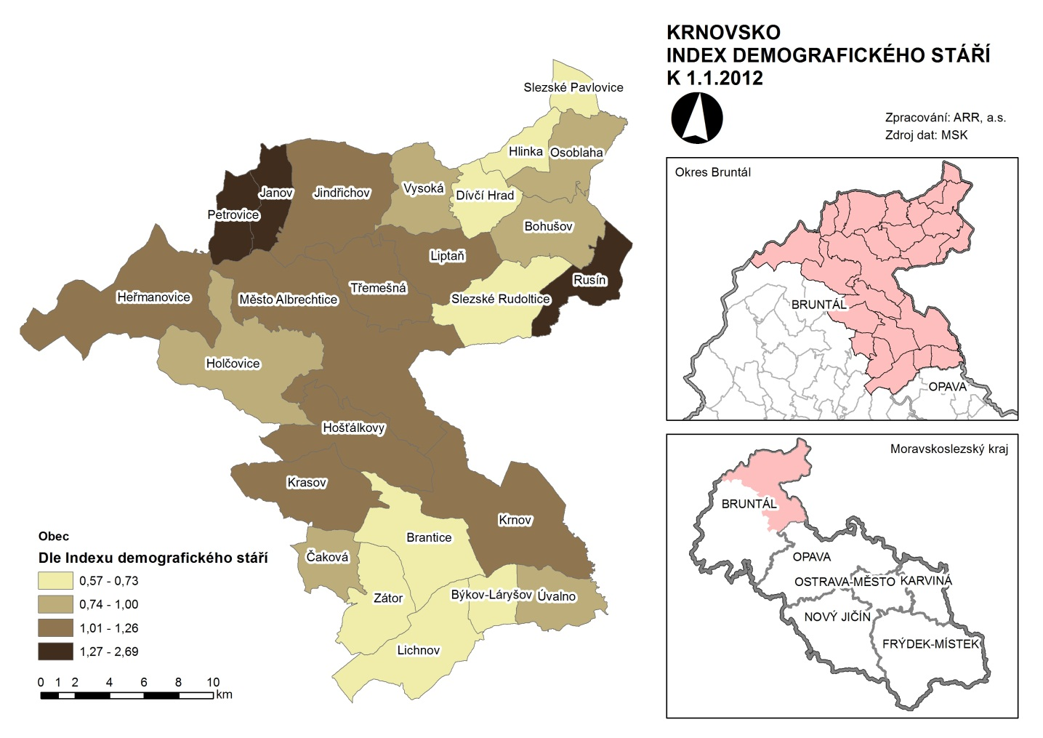

***Tabulka č. 4: Index demografického stáří - srovnání***

|  |  |
| --- | --- |
| **Území** | **Index demografického stáří** |
| Krnovsko | 1,054 |
| Moravskoslezský kraj | 1,086 |
| Česká republika | 1,103 |

*Zdroj: ČSÚ, k 1. lednu 2012.*

Krnovsko, podobně jako jiné periferní venkovské regiony, disponuje podprůměrnou vzdělanostní strukturou. Nízký podíl vysokoškolsky vzdělaného obyvatelstva na počtu obyvatel starších patnácti let je výrazný jak ve srovnání s hodnotami Moravskoslezského kraje tak i České republiky (viz tabulka č. 5). Tento stav je z části způsoben historicky danou orientací regionálního hospodářství na odvětví, která nevyžadují vysoký podíl kvalifikované pracovní síly. Významnou roli hraje dlouhodobá migrace mladých, vzdělaných a jinak kvalifikovaných obyvatel vně region, především do velkých městských aglomerací. Vyšší podíl vysokoškolsky vzdělaného obyvatelstva se v rámci regionu nachází ve městě Krnov.

***Tabulka č. 5: Podíl vysokoškolsky vzdělaného obyvatelstva na počtu obyvatel starších 15 let***

|  |  |
| --- | --- |
| **Území** | **Podíl vysokoškolsky vzdělaného obyvatelstva** |
| Krnovsko | 5,58 % |
| Moravskoslezský kraj | 7,75 % |
| Česká republika | 8,89 % |

*Zdroj: ČSÚ, k 1. březnu 2001.*

***Obrázek č. 4: Podíl vysokoškolsky vzdělaného obyvatelstva***

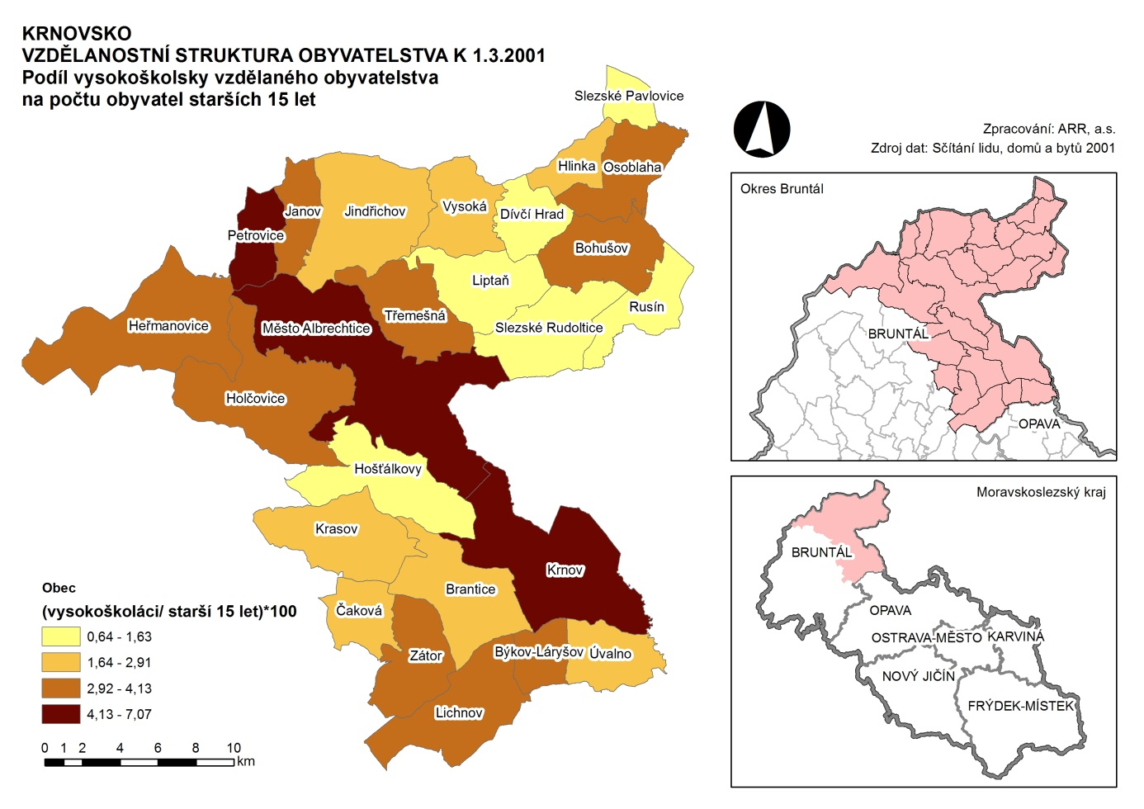

Krnovsko vykazuje vyšší heterogenitu etnické struktury než ve zbytku České republiky. Důvodem je opětovné osídlování území po druhé světové válce. Důsledkem je nižší míra historicky utvářené územní identity. Za dlouhodobě špatné lze považovat sociální postavení romského obyvatelstva. Potenciálním zdrojem napětí mezi obyvateli se může stát rozsáhlý příchod sociálně vyčleněných rodin z jiných regionu České republiky. Od roku 2013 působí na Osoblažsku Agentura pro sociální začleňování. Jejím cílem je napomoci začleňování sociálně vyloučených do společnosti.

**Hospodářství**

Krnovsko lze považovat v podmínkách České republiky za periferní venkovský region. Území celého okresu Bruntál patří mezi hospodářsky slabé regiony[4]. Hospodářské problémy byly způsobeny souběhem několika procesů. Od počátku devadesátých let dvacátého století probíhala transformace domácího hospodářství ze systému centrálně plánové ekonomiky na ekonomiku založenou na tržních principech. Zároveň se Krnovsko muselo vypořádat s mimořádně silným propadem zemědělství, na které byl především na Osoblažsku vázán vysoký počet pracovních míst.

Po částečném oživení v letech 2004 až 2008, které bylo způsobeno příznivým ekonomickým vývojem v celé České republice, dochází od roku 2009 v souvislosti s dopady celosvětové hospodářské krize k stagnaci regionálního hospodářství. Přímým důsledkem je opětovný nárůst nezaměstnanosti, která je z velké části tvořena nezaměstnanosti dlouhodobou. Region Krnovska (a s ním i celý širší jesenický region) je dále znevýhodněn chybějícím dálničním napojením na růstové regiony, periferní polohou v rámci České republiky, méně příznivou vzdělanostní strukturou, nízkou úrovní mezd.

Nízká hladina mezd negativně ovlivňuje kupní sílu obyvatel a tím se do značné míry stává limitujícím faktorem rozvoje drobného podnikání. Dostatek volné pracovní síly a větší ochota pracovat za nižší mzdu je zároveň pozitivním lokalizačním faktorem, při rozhodování o umístění případné investice. Reálné možnosti přilákání velkého investora do ostatních obcí Krnovska jsou vzhledem k ostré konkurenci mezi regiony a chybějící předem připravené průmyslové zóně velmi omezené. V regionu se nachází velké množství nevyužívaných ploch typu brownfields. Jsou potenciální plochou pro rozvíjení podnikatelské činnosti. Úspěšná je průmyslová zóna Červený Dvůr, která se nachází dva kilometry jihovýchodně od centra Krnova. V současnosti se připravuje její rozšíření. Ne zcela využit zůstává potenciál užšího ekonomického propojení s polskými příhraničními regiony.

Koeficient podnikatelské aktivity (poměr počtu aktivních subjektů k počtu obyvatel) je na Krnovsku ve srovnání s Moravskoslezským krajem i Českou republikou vysoký. Vysoká hodnota je dána vysokým počtem živnostníků a absenci velkých zaměstnavatelů.

**Tabulka č. 6: Koeficient podnikatelské aktivity – srovnání**

|  |  |
| --- | --- |
| **Území** | **Koeficient podnikatelské aktivity[5]** |
| Krnovsko | 0,1945 |
| Moravskoslezský kraj | 0,1068 |
| Česká republika | 0,1391 |

***Obrázek č. 5: Koeficient podnikatelské aktivity***

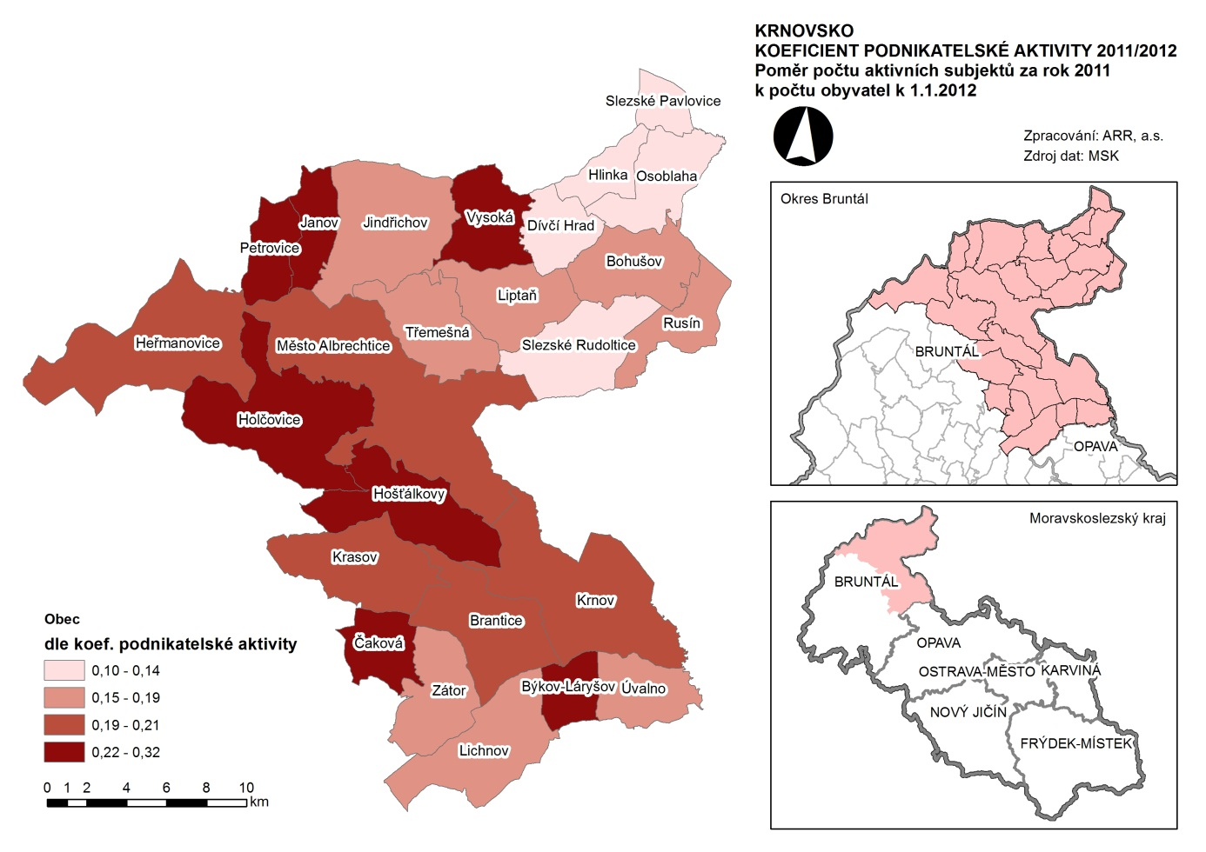

**Zemědělství**

Zemědělská činnost je ovlivněna přírodními (vertikální členitost terénu, místní klima, kvalita půd) i socioekonomickými podmínkami. Západní a severozápadní část Krnovska. Zemědělství hrálo v období centrálně plánovaného hospodářství klíčovou roli především na Osoblažsku, které má pro zemědělskou produkci příznivé klimatické podmínky.

Oborový závod Osoblaha Státního statku Bruntál se měl stát vzorovým zemědělským podnikem pro celé československé socialistické zemědělství. Útlum a následná likvidace Státního statku Bruntál v devadesátých letech dvacátého století vedla k rychlému poklesu zemědělské produkce a ztrátě mnoha pracovních míst v zemědělství. Státní statek a jednotná zemědělská družstva byla sice nahrazena různými obchodními společnostmi, transformovanými družstvy a soukromě hospodařícími rolníky, celková zaměstnanost v zemědělství i objem zemědělské výroby však přesto výrazně poklesl. Zřejmý je trend od rostlinné k živočišné produkci. Zvyšování ploch pastvin a extenzivní chov dobytka, stejně jako zefektivnění v rostlinné produkci je spojeno s nízkou potřebou pracovních sil. Část naddimenzovaných zemědělských budov ztratila postupně své původní využití, což vedlo k dalšímu zhoršování jejich technického stavu a vzniku zemědělských brownfieldů. Rostoucí konkurence potravinářského dovozu a koncentrace zpracování agrárních produktů do velkých závodů v blízkosti velkých spotřebních center působí negativně na rentabilitu místní produkce.

Zemědělství v podmínkách celé České republiky je silně závislé na systému dotací a plateb. Na významu nabývá krajinotvorná a ochranná funkce zemědělství. V souvislosti s dlouhodobě vzrůstajícím zájmem o kvalitní a bezpečné potraviny se zvyšuje potenciál ekologického zemědělství. Řídce zalidněná krajina bez průmyslového znečištění nabízí vhodné podmínky pro rozvoj agroturistiky. V regionu Krnovsko v roce 2012 působilo 153 zemědělských podnikatelů (samostatně hospodařících rolníků cca 400).

***Obrázek č. 6: Zemědělství, lesnictví a rybářství***

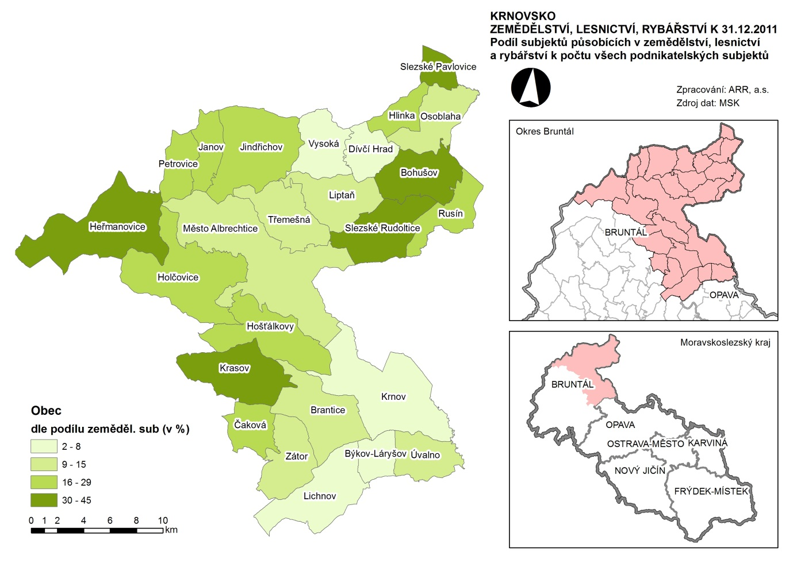

**Průmysl**

Průmyslová výroba je z rozhodující části koncentrována na území města Krnova nebo v jeho bezprostřední blízkosti. V ostatních částech regionu se nacházejí významnější průmyslové podniky již pouze ve Městě Albrechtice (AUTOZAM Baláš s.r.o., Bosch Termotechnika s.r.o., STG trade, s.r.o.). Periferním částem regionu chybí středně velké výrobní společnosti, které by dokázaly zaměstnat významnější počet místních pracovníků. Překážkou příchodu investorů je horší dopravní dostupnost do/z významných aglomerací a horší vzdělanostní a kvalifikační struktura obyvatelstva.

Průmysl má ve městě Krnov dlouholetou tradici. Dříve dominantní textilní průmysl dnes zastupuje společnost PEGA - VEL, a.s. (výroba textilní galanterie), významným zaměstnavatelem zůstávají Krnovské opravny a strojírny s.r.o. Úspěšně se rozvíjí výrobce nealkoholických nápojů Kofola a.s.

V blízkosti Krnova se nachází úspěšná průmyslová zóna Červený dvůr. V současné době je plocha 18 ha plně obsazena. V zóně převažují společnosti zaměřené na strojírenství a ostatní lehký průmysl. Je připravována druhá etapa průmyslové zóny. Rozšíření průmyslové zóny bylo podpořeno Usnesením vlády č. 547/2012, na vybudování nezbytné doprovodné infrastruktury byla přidělena dotace 52 mil. Kč (celkové náklady 100 mil. Kč). Průmyslová zóna Krnov – Červený dvůr by měla být investorům k dispozici v roce 2014.

**Tabulka č. 7: Investoři působící v průmyslové zóně Červený dvůr I.**

|  |  |
| --- | --- |
| **Název společnosti** | **Země původu, odvětvové zaměření** |
| IVG Colbachini CZ s.r.o. | italská společnost, výroba hadic a uzávěrů |
| S. T. I. CZ s.r.o. | italská společnost, výroba strojních součástek |
| RAME CZ s.r.o. | italská společnost, produkce dílů k plynovým kotlům |
| Maso V+W, s.r.o. | česká společnost, výroba masných výrobků |
| ERDRICH Umformtechnik s.r.o.[6] | německá společnost, výroba automobilových dílů |

*Zdroj: Město Krnov*

**Služby**

Intenzita nabídky se odvíjí od velikosti obcí. V Krnově je koncentrována silná nabídka odpovídající velikosti města (vč. sítě supermarketů), naopak v menších obcích je nabídka poskytovatelů služeb a maloobchodu velmi omezena. Možnosti rozvoje vlastního drobného podnikání omezuje podprůměrná kupní síla obyvatelstva

**Cestovní ruch**

Region Krnovska disponuje značným potenciálem cestovního ruchu, který je dosud využíván pouze částečně. Přirozenou výhodu představuje různorodá atraktivní krajina, která je ideální pro aktivní formy dovolené. Výborné podmínky pro turistiku s množstvím značených tras nabízí podhůří Jeseníků, zasahující do katastrů obcí Heřmanovice, Holčovice, Petrovice, Janov, Jindřichov, Krasov).

Silnou stránkou regionu je mimořádně vysoké množství historických a architektonických památek. Podstatná část z nich je bohužel ve velmi špatném technickém stavu. Mnoha cenným stavbám chybí prostředky i na základní údržbu, problémem bývají nevyjasněné majetkoprávní vztahy. Veřejnosti uzavřeny zůstávají např. mimořádně zajímavé zámky v Jindřichově a Dívčím Hradě. Záchrana se daří u renesančního zámku Linhartovy, postupně proběhla rekonstrukce a je otevřen veřejnosti. Velký potenciál s sebou nese částečně zpřístupněný barokně-klasicistní zámek v Slezských Rudolticích.

Překážkou dalšího rozvoje cestovního ruchu je omezená kapacita místních ubytovacích zařízení (rozsáhlejší nabídkou disponuje město Krnov) a mnohdy i kvalita poskytovaných služeb. Řídce osídlená pestrá krajina Krnovska nabízí výborné podmínky pro myslivost a honitby, ale taky pro agroturistiku a hipoturistiku. Příkladem úspěšného soukromého projektu může být Minifarma v Osoblaze. Mimořádně zajímavou atraktivitu cestovního ruchu představuje úzkorozchodná trať Třemešná – Osoblaha. Vedle každodenní přepravy místních obyvatel je vyhledávána železničními nadšenci nejen z tuzemska, ale i ze zahraničí. Sakrální památky zastupuje Poutní kostel Panny Marie Sedmibolestné na Cvilíně, synagoga v Krnově, sousoší Panny Marie v Jindřichově, unikátní židovský hřbitov v Osoblaze.

Mezi tradiční kulturní akce nadregionálního významu patří Krnovské hudební slavnosti, Přehlídky mladého tance, Mezinárodní výtvarný plenér, Řecké dny v Krnově. Obec Heřmanovice (jako jediná zasahující do území CHKO) byla díky dochované lidové architektuře zařazena mezi Vesnické památkové rezervace. Je výchozím bodem pro výlety do centrální části Jeseníků i za hornickými památkami Zlatohorského revíru. Originálně pojata rozhledna vznikla v roce 2011 na Hraničním vrchu v katastru Města Albrechtice. Dvě nevyužívané telekomunikační věže byly propojeny lávkou ve výšce 25 metrů a doplněny vyhlídkovými plošinami.

Cestovní ruch pro Krnovsko představuje šanci, jak oživit skomírající místní hospodářství a přinést pracovní místa do oblastí s mimořádně vysokou nezaměstnaností.

**Zaměstnanost**

Krnovsko (podobně jako celý okres Bruntál) patří dlouhodobě mezi regiony, které se v rámci České republiky potýkají s nejvyšší mírou nezaměstnanosti. Vysoká míra nezaměstnanosti spolu s nízkou úrovní mezd nepříznivě ovlivňují celkovou hospodářskou situaci regionu. Ostřeji se tyto problémy dotýkají severní části Krnovska, které jsou historicky více spjaty se zemědělskou výrobou, o něco příznivější situace panuje v Krnově a jeho blízkém okolí. Koncem roku 2011 dosahovala registrovaná míra nezaměstnanosti v obvodu pověřené obce Krnov 15 %, v obvodu pověřené obce Město Albrechtice 16,8 % a v obvodu pověřené obce Osoblaha 25,7 %.

***Obrázek č. 7: Míra nezaměstnanosti dle obcí***

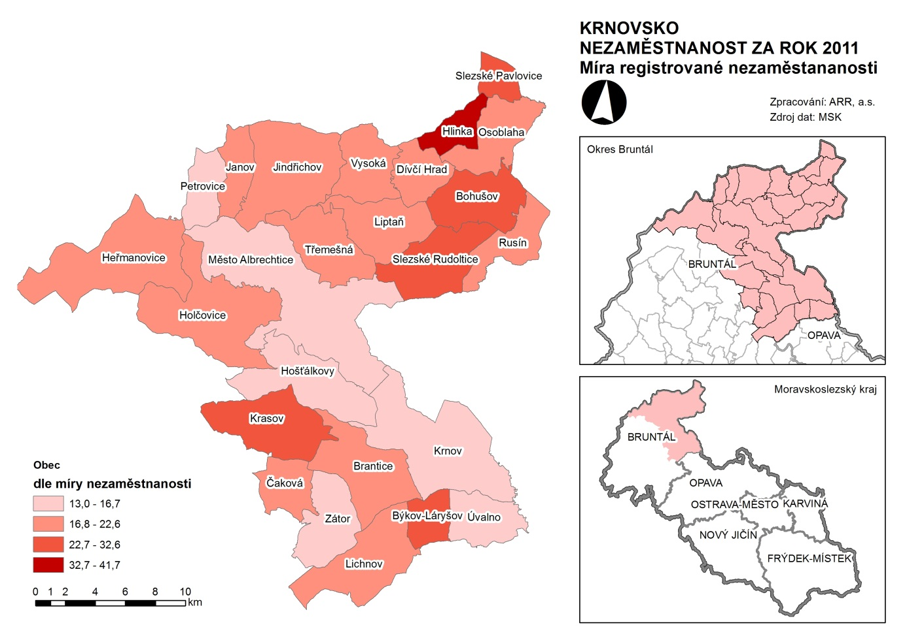

Nejvyšší míra nezaměstnanosti byla dosažena v obcích Hlinka (41,7 %), Slezských Pavlovicích (32,6 %), Býkově-Laryšově (27,8 %) a v Bohušově (26,5 %). V březnu 2013 dosahovala míra registrované nezaměstnanosti na Krnovsku 13,3 %. V okrese Bruntál připadalo 66,2 uchazečů o zaměstnání na jedno volné místo. Problémem je dlouhodobá nezaměstnanost, která je často spojena se ztrátou pracovních návyků a závislostí na systému sociální pomoci. Vysoká nezaměstnanost je doprovázena menší vyjížďkou za prací (především z obcí na Osoblažsku, při nízké výši mezd náklady na dopravu snižuji motivaci k dojíždění za prací). Případné zaměstnavatele odrazuje horší kvalifikační struktura, nízká adaptabilita volné pracovní síly a periferní poloha regionu.

Pocit bezvýchodnosti a neexistence perspektivy, ke kterému přispívá převládající negativní mediální obraz Bruntálska, žene především mladé, perspektivní a vzdělané lidi do měst mimo region. Pro zlepšení nepříznivé hospodářské a sociální situace je třeba pokusit se zlepšit rámcové podmínky pro podnikání v regionu.

**Doprava**

Základem komunikační sítě regionu jsou silniční tahy I. třídy, které patří do páteřní komunikační sítě Moravskoslezského kraje. Jedná se o tah I/57 v ose sever-jih, propojující Krnov severním směrem s Prudníkem a jižně s Opavou a Ostravou. Silnice I/45 pak poskytuje napojení Krnovska směrem na Bruntál a Olomouc. Vedení dopravních tahů je ovlivněno reliéfem, hlavní silniční i železniční tahy vedou údolími podél řek Opavy a Opavice. Na tuto základní síť silnic I. třídy navazují silnice II. a III. třídy. Přirozeným dopravním uzlem regionu je město Krnov.

V severojižním směru intenzita dopravy narůstá od státní hranice s Polskou republikou až k městu Krnovu, ve směru západ – východ je intenzita dopravy vyrovnaná. Nejvyšší intenzita dopravy je v centru města Krnova (město nedisponuje silničním obchvatem). Obce, jejichž katastry prochází komunikace první třídy, se vyrovnávají se zvýšenou intenzitou nákladní tranzitní dopravy. Přetěžování komunikací se zpětně projevuje na jejich technickém stavu.

Podstatná část komunikací nižších tříd vyžaduje investice do své obnovy a modernizace. Obce, které je obvykle spravují, však disponují investičními prostředky, které umožňují financovat jen nutné obnovy. Zejména ve výše položených obcích je značně finančně náročné zajištění sjízdnosti komunikací. Horší dopravní dostupnost některých oblastí (především Osoblažska) směrem ke spádovým centrům širšího regionu negativně ovlivňuje hospodářský výkon a výši nezaměstnanosti oblasti.

Krnovskem procházejí železniční tratě č. 310 Opava – Krnov – Olomouc a č. 292 Krnov – Šumperk (částečně prochází územím Polské republiky). Uvedené tratě jsou pouze jednokolejné a dosud nebyly elektrifikovány. Významným rozvojovým impulsem by byla realizace připravovaného projektu optimalizace a elektrifikace traťového úseku Opava východ – Krnov. Modernizace by přinesla zvýšeni kapacity tratě, zvýšení přepravní rychlosti a obnovu zabezpečovacího zařízení. Pro trať Krnov – Olomouc se připravuje rekonstrukce vybraných úseků na rychlost až 100 km/h. Na trati Krnov – Jeseník byla provedena částečná optimalizace trati v roce 2009. Bariérou rozvoje této trati je peážní úsek Jindřichov ve Slezsku – Głuchołazy – Mikulovice o délce 17 km, který je vinou dlouhodobě zanedbané údržby v katastrofálním stavu[7].

Unikátní úzkorozchodná trať 298 Třemešná ve Slezsku – Osoblaha slouží jak místní obyvatelům, tak funguje jako vyhledávaná atraktivita cestovního ruchu. Provoz na ni ve spolupráci s Českými drahami, a. s. zajišťuje obecně prospěšná společnost Slezské zemské dráhy. Na území města Krnova se nachází veřejné vnitrostátní letiště.

Územím Krnovska je vedena řada značených cyklistických tras. V městě Krnově se daří postupně budovat cyklostezky podél hlavních komunikačních tahů. V březnu 2012 byla dokončena výstavba nové cyklostezky Krnov – Opava – Velké Hoštice. Ostatní trasy v regionu jsou obvykle vedeny po méně využívaných cestách společně s motorovými vozidly a po účelových komunikacích.

**Technická infrastruktura**

**Zásobování elektřinou**

Na území Krnovska se nachází pouze jedna výrobna elektrické energie s výkonem nad 1 MW, která dodává elektrickou energii do distribuční soustavy. Jedná se o Teplárnu Krnov provozovanou společností Dalkia Česká republika a.s. (instalovaný výkon 4,8 MW). V katastrech obcí Zátor, Brantice a Krnov se nachází malé vodní elektrárny. Elektrická energie je dodávána distribuční sítí 110 kV ČEZ Distribuce, a. s. Ve vymezeném regionu se nacházejí dvě transformační stanice 110/22 kV TS Krnov a TS 110/22 kV Třemešná. Zásobování elektřinou domácnosti Krnovska lze považovat za uspokojivé. Nedostatky lze spatřovat v míře pokrytí domů a bytů zásobováním plynem a v nakládání s odpadními vodami.

**Tabulka č. 8:Správci inženýrských sítí**

|  |  |
| --- | --- |
| **Druh infrastruktury** | **Společnost** |
| dodávky elektrické energie | ČEZ, a.s. |
| sítě telekomunikačního vedení | Telefónica Czech Republic, a.s. |
| sítě vodovodů a kanalizací | Severomoravské vodovody a kanalizace Ostrava a.s. |
| dodávky plynu | Severomoravská plynárenská, a.s. |

Technická infrastruktura zahrnuje vybavení obcí inženýrskými sítěmi, tj. napojení domů na přípojky elektrické energie, plynovodu, vodovodu, kanalizace, na čistírnu odpadních vod apod. Správci inženýrských sítí v regionu jsou energetická společnost ČEZ, a.s. (dodávky elektrické energie), Telefónica Czech Republic, a.s. (sítě telekomunikačního vedení), Severomoravské vodovody a kanalizace Ostrava a.s. (sítě vodovodů a kanalizací) a Severomoravská plynárenská, a.s. (dodávky plynu). Vybavenost území technickou infrastrukturou se liší podle jednotlivých obcí. Jejím indikátorem je vybavenost bytového a domovního fondu napojením na jednotlivé sítě. Zatímco v případě zásobování elektřinou a pitnou vodou je pokrytí domů a bytů relativně uspokojivé, negativní situace trvá v oblasti nakládání s odpadními vodami a v oblasti zásobování plynem.

V roce 2010 byly plynem zásobovány tyto obce: Krnov, Brantice, Čaková, Holčovice, Lichnov, Jindřichov, Město Albrechtice vč. místní části Hynčice, Třemešná, Úvalno, Zátor. Provozovatelem distribuční soustavy je společnost Severomoravská plynárenská, a. s. (skupina RWE, a. s.). Územím Krnovska prochází dálkový vysokotlaký plynovod Opava-Krnov a Krnov-Zlaté Hory.

Většina domácností na Krnovsku využívá k topení uhlí nebo dřevo. V plynofikovaných obcích je lokálně spalován zemní plyn, vzhledem k jeho vysoké ceně je často využívána kombinace různých druhů paliv a zařízení na jejich spalování. Zcela nebo částečně jsou plynofikovány následující obce Krnovska: Krnov, Brantice, Čaková, Holčovice, Lichnov, Jindřichov, Město Albrechtice vč. místní části Hynčice, Třemešná, Úvalno, Zátor. Provozovatelem distribuční soustavy je společnost Severomoravská plynárenská, a. s. (skupina RWE, a. s.). Hlavním zdrojem pro systém centrálního zásobování teplem v Krnově je Teplárna Krnov (tepelný výkon 122 MWt). Provozovatelem systému centrálního zásobování teplem je v Krnově společnost Dalkia Česká republika a.s.

**Tabulka č. 9: Porovnání produkce vybraných druhů odpadu na Krnovsku v letech 2006 a 2011**

|  |  |  |
| --- | --- | --- |
| **Druh odpadu** | **Produkce za rok 2006 (t)** | **Produkce za rok 2011 (t)** |
| Směsný komunální odpad | 10 676 | 11086 |
| Plasty | 335 | 1568 |
| Sklo | 364 | 933 |
| Papír | 884 | 2603 |
| Nápojové kartony | 4 | 9 |
| Biologicky rozložitelný odpad | 118 | 401 |

*Zdroj: Územně analytické podklady SO ORP Krnov, Městský úřad Krnov, Zpráva o stavu životního prostředí Krnovska*

Z uvedených dat je zřejmý pozitivní trend nárůstu objemu odděleně sbíraných složek komunálního odpadu. Na jednoho obyvatele Krnovska připadá průměrně produkce 264 kg komunálního odpadu ročně. Vzhledem k roční produkci komunálního odpadu na obyvatele v České republice (320 kg v roce 2011) se jedná o příznivou hodnotu. Průměrná míra třídění odpadu od občanů v roce 2011 byla 15 %, tedy asi o 2 % vyšší než celostátní průměr. Obce mají k dispozici stabilní místa shromažďování odpadu nebo zajišťují odvoz separovaného odpadu (především plasty a papír). Nejméně dvakrát ročně bývají zajišťovány svozy velkoobjemového a nebezpečného odpadu. V roce 2012 byla zprovozněna nová moderní kompostárna ve Městě Albrechticích.

**Sociální infrastruktura**

**Školství**

Ve školním roce 2010/2011 se na Krnovsku nacházelo celkem 18 základních škol (z toho 4 prvostupňových). Nejvíce základních škol se nachází v Krnově (6), naopak ve 13 obcích základní škola chybí úplně. V regionu se nachází celkem 23 mateřských škol (z toho 11 v Krnově). Přirozeným spádovým centrem středního školství je město Krnov. Střední škola zemědělství a služeb se pak nachází ve Městě Albrechticích.

***Obrázek č. 8: Školská infrastruktura***

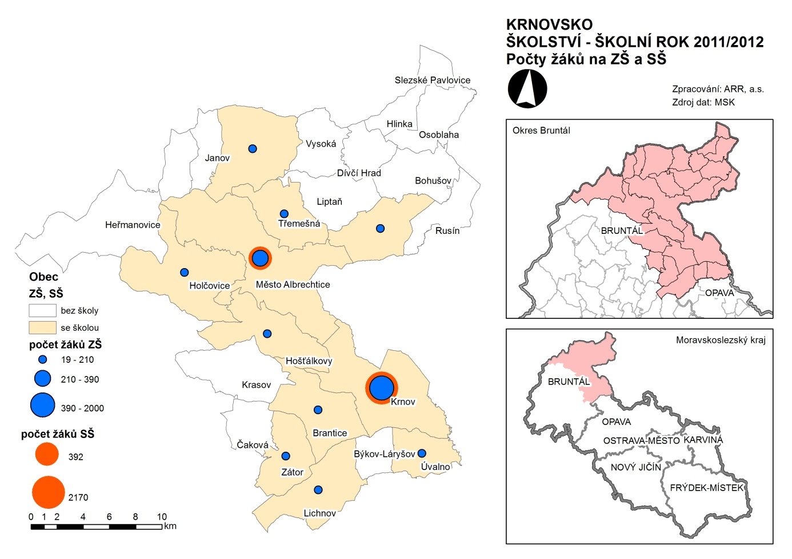

**Tabulka č. 10: Školská zařízení[8]**

|  |  |
| --- | --- |
| **Typ školy** | **Počet zařízení** |
| Mateřské školy | 23 |
| Základní školy (1. až 5. ročník) | 4 |
| Základní školy (1. Až 9. ročník) | 14 |
| Střední školy |  |
| * obory gymnázií | 1 |
| * obory středních odborných škol a praktických škol | 6 |
| * obory středních oborných učilišť a učilišť | 4 |
| * obory nástavbového studia | 2 |
| Základní umělecké školy | 2 |

Kapacity školských zařízení se vyrovnávají s dlouhodobým poklesem počtu dětí (naopak chybí volná kapacita v mateřských školách). Venkovské školy sehrávají významnou úlohu v organizaci společenského života v obcích. Komunitní vzdělávání představuje možnost dalšího využití stávajících školských zařízení.

**Zdravotnictví**

Ordinace praktických lékařů (včetně detašovaných pracovišť) se nachází v 11 obcích, ordinace praktických lékařů pro děti a dorost pak ve 13 obcích (vč. detašovaných pracovišť).

**Tabulka č. 11: Zdravotnictví[9]**

|  |  |
| --- | --- |
| **Typ zařízení** | **Počet zařízení** |
| detašované pracoviště ambulantního zařízení | 1 |
| nemocnice | 1 |
| detašované pracoviště nemocnice | 1 |
| oborné léčebné ústavy | 1 |
| léčebny dlouhodobě nemocných | 1 |
| detašované pracoviště ostatního lůžkového zařízení | 1 |
| samostatná ordinace praktického lékaře pro dospělé | 15 |
| detašované pracoviště samostatné ordinace praktického lékaře pro dospělé | 5 |
| samostatná ordinace praktického lékaře pro děti a dorost | 8 |
| detašované pracoviště samostatné ordinace praktického lékaře pro děti a dorost | 9 |
| samostatná ordinace praktického lékaře - stomatologa | 19 |
| detašované pracoviště samostatné ordinace praktického lékaře - stomatologa | 3 |
| samostatná ordinace praktického lékaře - gynekologa | 5 |
| samostatná ordinace lékaře specialisty | 29 |
| detašované pracoviště samostatné ordinace lékaře speciality | 8 |
| ostatní samostatná zařízení | 18 |
| detašované pracoviště ostatního samostatného zařízení | 5 |
| zařízení lékárenské péče | 9 |
| detašované pracoviště střediska záchranné služby a rychlé zdravotnické pomoci | 2 |

Zařízení sociální péče jsou dominantně koncentrována do Krnova (azylový dům, chráněné bydlení, denní stacionáře, nízkoprahová zařízení pro děti a mládež, sociální poradenství).

Domov pro seniory se kromě Krnova nachází i ve Městě Albrechticích a v Osoblaze.

Nepříznivá ekonomická situace je spojena s rozvojem jevů jako je bezdomovectví nebo sociální vyloučení. A to v prostředí venkovských obcí, které mají omezené možnosti jak takto postiženým lidem účinně pomoci.

**Spolky – život v obcích**

Na Krnovsku působí vysoké množství společenských, kulturních nebo sportovních spolků, klubů a organizací. Plní klíčovou funkci při udržování mezilidských vztahů a tradic ve venkovském prostoru. Tradičně rozšířená jsou myslivecká sdružení, dobrovolní hasiči, tělovýchovné jednoty nejčastěji sdružuji fotbalisty, tenisty a volejbalisty. Zájmové organizace se v rámci svých možností snaží postupně modernizovat technickou i materiální základnu pro svou činnost. Přes dílčí zlepšení existuje celkově stále vysoký skrytý dluh ve stavu infrastruktury pro sport a volný čas.

**Bezpečnost**

Krnovsko je svými obyvateli většinově vnímáno jako spíše bezpečné místo k životu. Podstatná část kriminality je spojena se sociálním vyloučením a jejími důsledky (alkoholismus, drogová závislost, závislost na hazardních hrách, bezdomovectví).

**Životní prostředí**

**Ochrana ovzduší**

Díky venkovskému charakteru regionu, nepřítomnosti velkých průmyslových zdrojů znečištění i relativně nižší intenzitě tranzitní dopravy je kvalita ovzduší zvláště v porovnání s velkými aglomeracemi Moravskoslezského kraje dobrá. Nicméně i na Krnovsku dochází k nárůstu znečištění prachovými částicemi z lokálního vytápění. Vzhledem k vývoji cen zemního plynu může docházet k častějšímu návratu domácností i v plynofikovaných obcí k vytápění tuhými palivy. V zimním období za nepříznivých rozptylových podmínek kvalitu ovzduší negativně ovlivňuje i situace v celém Moravskoslezském kraji a v přeshraničních regionech v Polsku.

**Ochrana přírody**

Část katastru obce Heřmanice zasahuje do CHKO Jeseníky. Na území Krnovska se dále nachází čtyři přírodní rezervace, tři přírodní památky a 15 památných stromů. Na území nezasahuje žádná národní přírodní rezervace ani národní přírodní památka.

**Tabulka č. 12: Přírodní památky**

|  |  |  |  |  |
| --- | --- | --- | --- | --- |
| **Kód** | **Název** | **Rozloha (ha)** | **Obec** | **Vyhlášeno** |
| 215 | Liptaňský bludný balvan | 0,0025 | Liptáň | 26. 4. 1996 |
| 283 | Oblík u Dívčího Hradu | 0,0858 | Dívčí Hrad | 26. 4. 1966 |
| 1190 | Staré hliniště | 4,39 | Krnov | 25. 10. 1999 |

*Zdroj: Ústřední seznam ochrany přírody, březen 2013.*

**Tabulka č. 13: Přírodní rezervace**

|  |  |  |  |  |
| --- | --- | --- | --- | --- |
| **Kód** | **Název** | **Rozloha (ha)** | **Obec** | **Vyhlášeno** |
| 2206 | Džungle | 9,9482 | Slezské Pavlovice | 01. 01. 2003 |
| 1192 | Krasovský kotel | 11,4634 | Krasov | 25. 10. 1989 |
| 355 | Radim | 19,25 | Krasov | 17. 12.1970 |
| 2078 | Velký Pavlovický rybník | 0,7631 | Hlinka, Osoblaha, Slezské Pavlovice | 01. 01. 2000 |

*Zdroj: Ústřední seznam ochrany přírody, březen 2013.*

**Tabulka č. 14: Evropsky významné lokality Soustavy NATURA 2000**

|  |  |  |  |  |
| --- | --- | --- | --- | --- |
| **Kód** | **Název** | **Rozloha (ha)** | **Obec** | **Vyhlášeno** |
| 3277 | Heřmanovice | 18,692 | Heřmanovice | 22.12.2004 |
| 3292 | Osoblažský výběžek | 96,124 | Hlinka, Osoblaha, Slezské Pavlovice | 22.12.2004 |
| 3299 | Sokolí potok | 49,961 | Heřmanovice | 22.12.2004 |
| 3301 | Staré hliniště | 4,678 | Krnov | 22.12.2004 |

*Zdroj: Ústřední seznam ochrany přírody, březen 2013*

Významné prvky územní ekologické stability tvoří hlavně lesní celky a břehové a nivní oblasti. V roce 2004 byly na území Krnovska vyhlášeny čtyři evropsky významné lokality Evropské soustavy chráněných území NATURA 2000.

***Obrázek č. 8: Chráněná území***

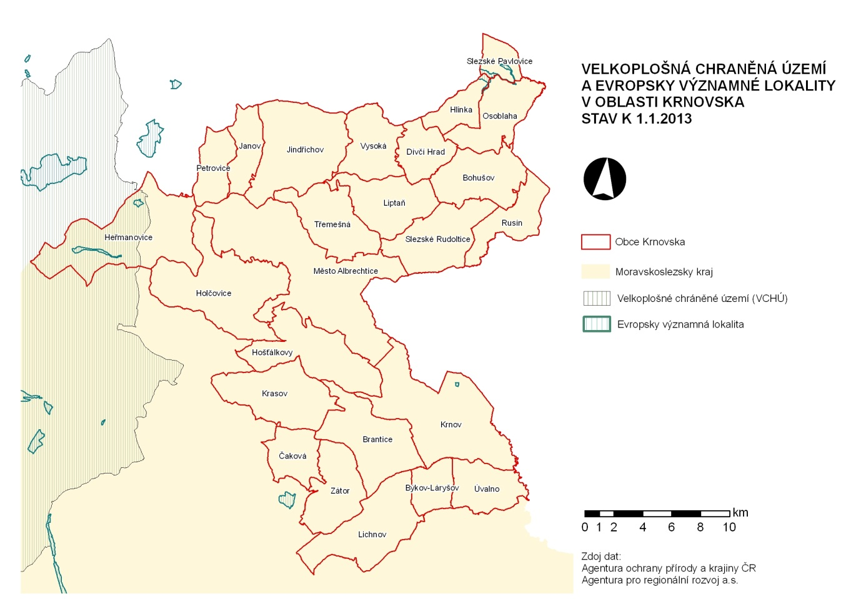

Vedle běžných se na Krnovsku vyskytuje řada vzácných druhů rostlin a živočichů. V lokalitě Krnov-Krásné Loučky se vyskytuje např. hvozdík pyšný pravý, mečík střechovitý, kosatec sibiřský, okrotice dlouholistá, hladýš prudký, bělolist rolní a vrba rozmarýnolistá. V lokalitě Staré hliniště můžeme nalézt vzácné plazy a obojživelníky např. několik druhů čolka, ropucha zelená, kuňka žlutobřichá, rosnička zelená, užovka obojková, ještěrka obecná a dále vzácné rostliny, jako např. vemeník dvoulistý, lilie zlatohlávek, kosatec žlutý, prstnatec listnatý a okrotice bílá. V přírodní rezervaci Džungle žijí chránění obojživelníci a plazi a hnízdí zde také několik druhů ohrožených ptáků - žluva hajní, strakapoud prostřední, žluna šedá a datel černý. V době hnízdění je možné zde spatřit vzácného jeřába popelavého. V přírodní rezervaci Krasovský kotel se nachází podmáčené louky s rostlinami mečíku střechovitého, který roste v počtu až 250 kusů na náhorní rovině mezi lesním porostem. Svízel vonný, bažanka vytrvalá, kapraď samec, vraní oko čtyřlisté, pšeníčko rozkladité a samorostlík klasnatý je možné nalézt v přírodní rezervaci Radim, kde kromě jmenovaných druhů můžeme také nalézt rostliny typické pro horské bučiny.

Vodní toky Krnovska jsou mírně znečištěné až znečištěné a to zejména organickými nečistotami a fosforem. Příčinou je vypouštění splaškových vod do toků a zemědělská činnost. Kvalitu povrchové vody je dále ovlivňována kolísáním průtoku v průběhu roku. Kvalita podzemní vody je dobrá, k překročení limitů dochází jen ojediněle. V celém regionu je po ničivých povodních z roku 1997 dlouhodobě věnována zvýšena pozornost protipovodňovým opatřením. Protipovodňové úpravy spočívají ve zvýšení kapacity koryt vodních toků, jsou připravovány úpravy řeky Opavy v Krnově-Kostelci, Opavice v Hynčicích, pravostranného přítoku Opavice v Holčovicích a Valštejnky v Městě Albrechticích.

**Brownfields**

Na Krnovsku se vyskytuje vysoký počet nevyužívaných a postupně chátrajících lokalit, jenž lze klasifikovat jako tzv. brownfields. Největší z nich se nachází v Krnově v areálu bývalého podniku Karnola. Jde o soubor budov po obou stranách řeky Opavy, které dříve sloužily pro zpracování vlny a příze. Je připraven plán multifunkčního využití areálu, které počítá se vznikem regionálního muzea s informačním centrem, sportovním centrem a podnikatelským inkubátorem. Rozsáhlé plochy typu brownfields tvoří bývalé naddimenzované zemědělské areály (Osoblaha, Město Albrechtice, Slezské Rudoltice, Slezské Pavlovice, Krnov, Janov, Dívčí Hrad, Třemešná ve Slezsku). Specifickým problémem je vysoké množství památek, které jsou ve velmi špatném technickém stavu (např. zámky ve Slezských Rudolticích, Slezských Pavlovicích nebo Jindřichově).

**Tabulka č 15: Brownfields na Krnovsku**

|  |  |  |  |  |
| --- | --- | --- | --- | --- |
| **Název lokality** | **Stávající využití** | **Původní využití** | **Rozloha** | **Obec** |
| Areál Karnola | Lehký průmysl, obchod | Textilní průmysl | 8,56 | Krnov |
| Vojenský areál | Nevyužito | Armáda | 7 | Osoblaha |
| Areál živočišné výroby | Nevyužito | Zemědělství | 6,09 | Osoblaha |
| Zámek Jindřichov | Nevyužito | Občanská vybavenost | 5,1 | Jindřichov |
| Areál chovu prasat | Nevyužito | Zemědělství | 4,46 | Město Albrechtice |
| Areál zemědělské výroby | Nevyužito | Zemědělství | 3,65 | Město Albrechtice |
| Bývalá bramborárna | Nevyužito | Potravinářský průmysl | 3,25 | Město Albrechtice |
| Areál statků - JZD | Nevyužito | Zemědělství | 2,9 | Slezské Rudoltice |
| Areál statků - prasečák | Nevyužito | Zemědělství | 2,8 | Slezské Rudoltice |
| Bývalé JZD | Nevyužito | Zemědělství | 2,15 | Slezské Pavlovice |
| Areál skladů a služeb | Částečně | Ostatní | 2 | Krnov |
| Areál zemědělské výroby | Nevyužito | Zemědělství | 1,92 | Krnov |
| Starý kravín | Nevyužito | Zemědělství | 0,9 | Janov |
| Základní škola | Nevyužito | Občanská vybavenost  základní škola | 0,56 | Slezské Rudoltice |
| Porodna prasnic | Nevyužito | Zemědělství | 0,5 | Dívčí Hrad |
| Zámek | Nevyužito | Ostatní | 0,44 | Slezské Rudoltice |
| Vojenský areál | Nevyužito | Armáda | 0,42 | Osoblaha |
| Bývalý kravín | Nevyužito | Zemědělství | 0,39 | Osoblaha |
| Velkokapacitní seník | Nevyužito | Zemědělství | 0,35 | Dívčí Hrad |
| Areál bývalého ředitelství statků | Nevyužito | Zemědělství | 0,27 | Osoblaha |
| Mateřská škola | Nevyužito | Občanská vybavenost, mateřská škola | 0,26 | Hynčice |
| Základní škola a družina | Částečně | Občanská vybavenost, základní škola | 0,236 | Jindřichov |
| Zámeček | Nevyužito | Ostatní | 0,22 | Slezské Pavlovice |
| Areál živočišné výroby | Nevyužito | Zemědělství | 0,14 | Třemešná ve Slezsku |
| Obecní úřad | Částečně | Občanská vybavenost | 0,03 | Jindřichov |
| Základní škola | Částečně | Občanská vybavenost, základní škola | 0,04 | Liptaň |

*Zdroj: Národní databáze brownfieldů, březen 2013; Databáze brownfields Moravskoslezského kraje, březen 2013; RIS, duben 2013*

**Aktéři**

Klíčovými aktéry rozvoje regionu je 25 obcí Krnovska, které nesou hlavní odpovědnost za všestranný rozvoj svého území. Obce v souladu s místními předpoklady a zvyklostmi pečují o potřeby svých občanů. Společné řešení problémů přesahujících rámec jednotlivých obcí řeší dobrovolné svazky obcí. Mikroregion Krnovsko vznikl jako dobrovolný svazek obcí podle zákona č. 128/2000 Sb., o obcích (obecní zřízení) a tvoří jej 25 obcí s celkovým počtem 41 816 obyvatel. Územně se "Mikroregion Krnovsko" shoduje se správním územím obce s rozšířenou působností - města Krnova a s územím v působnosti MAS Rozvoj Krnovska o.p.s. Dobrovolný svazek obcí Mikroregion - Sdružení obcí Osoblažska je tvořen 14 obcemi v severní části krnovského regionu (Bohušov, Dívčí Hrad, Hlinka, Jindřichov, Liptaň, Osoblaha, Petrovic, Rusín, Slezské Pavlovice, Slezské Rudoltice, Třemešná, Vysoká, Město Albrechtice a Janov). Hlavními tématy činnosti svazku obcí jsou rozvoj hospodářství, kultury, sportu, cestovního ruchu a příhraniční spolupráce. Region svou činností výrazně ovlivňují také soukromé podnikatelské a neziskové subjekty, domácnosti nebo výrazné aktivní osobnosti.

**Finanční zdroje v území**

Regionální aktéři jsou dlouhodobě aktivní při přípravě a realizaci rozvojových projektů. Na financování těchto projektů jsou využívány vnější i vnitřní zdroje. Klíčovými vnitřními zdroji pro rozvoj regionu představují rozpočty jednotlivých obcí. Přes dílčí pozitivní změnu v systému rozpočtového určení daní zůstávají investiční možnosti obcí, zvláště vzhledem k velikosti infrastrukturního dluhu, velmi omezené. Realizace většiny rozsáhlejších projektů je tak podmíněna získáním kofinancujících dotačních prostředků. Celkové příjmy obcí na Krnovsku dosáhly v roce 2011 výše 1068,2 mil. Kč, z toho daňové příjmy obcí činily celkem 411,9 mil. Kč. Ve stejném roce získaly obce dotační prostředky ve výši 469,2 mil. Kč (z toho 345,9 mil. Kč město Krnov). Aktivní představitelé obcí získali v minulých letech praktické zkušenosti s realizací mnoha projektů spolufinancovaných z evropských, národních nebo regionálních zdrojů. Situace, kdy realizace řady potřebných projektů je podmíněna získání vnější podpory, je ovšem dlouhodobě riziková. Celkové výdaje obcí Krnovska činily v roce 2011 1 066,2 mil. Kč, většina obcí hospodařila s mírným přebytkem.

V regionu působí pestrá skladba podnikatelských subjektů. Výrobní podniky jsou lokalizovány v Krnově a jeho zázemí, v severní části regionu na Osoblažsku se nacházejí spíše menší společnosti do 50 zaměstnanců. Řada místních podnikatelů, řemeslníků nebo zemědělců dokáže být i přes objektivně ztížené podmínky (horší dopravní dostupnost, nižší kupní síla obyvatel) úspěšná. Část podnikatelských subjektů podporuje formou sponzorských darů činnost neziskových organizací nebo přispívá k uskutečnění jednotlivých projektů nebo akcí. Veškeré finanční zdroje soukromých podnikatelských subjektů, které je možno potenciálně investovat do rozvoje regionu, je velmi obtížné vyčíslit. Společnosti vytvořené za účelem tvorby zisku primárně investují do svého podnikání (přesto tím nepřímo napomáhají rozvoji regionu).

**Koncepční rámce**

Při přípravě této strategie byly respektovány zejména následující strategické a územně-plánovací dokumenty:

* Strategie regionálního rozvoje České republiky (pro období 2007–2013),
* Strategie regionálního rozvoje ČR pro období 2014–2020 (návrh),
* Národní strategický plán rozvoje venkova České republiky na období 2007–2013,

další sektorové strategie, plány a koncepce vlády České republiky a jednotlivých ministerstev,

* Strategie rozvoje Moravskoslezského kraje na léta 2009–2020,
* Program rozvoje Moravskoslezského kraje na období 2010–2012,
* Regionální inovační strategie Moravskoslezského kraje 2010–2020,
* Návrh řešení socioekonomicky znevýhodněných oblastí Moravskoslezského kraje,

další sektorové strategie, plány a koncepce Moravskoslezského kraje,

* Plán péče o Chráněnou krajinnou oblast Jeseníky na období 2003 - 2013,
* Strategický plán LEADER MAS Rozvoj Krnovska (pro období 2007–2013) a

strategické plány mikroregionů a obcí.

**Vyhodnocení stavu území**

Krnovsko je homogenní venkovský region ležící v západní části Moravskoslezského kraje.

Území, na kterém MAS Rozvoj Krnovska uplatňuje svou rozvojovou strategii, tvoří katastrální území 25 obcí. Přirozeným spádovým centrem regionu je město Krnov.

Region má v rámci České republiky nevýhodnou, periferní polohu. V důsledku toho disponuje horší dopravní dostupností k významným aglomeračním celkům. Vážným problémem je vysoká nezaměstnanost, především v Osoblažském subregionu. Časté odchody mladých, perspektivních lidí mimo region udržují celkově spíše nepříznivou vzdělanostní a kvalifikační strukturu. Finanční a ekonomická krize měla na region silně negativní dopad. Důsledky krize zvýšily množství osob ohrožených chudobou a sociálním vyloučením. Rizikem je vysoká dlouhodobá nezaměstnanost a závislost na systému sociální pomoci u nezanedbatelné části obyvatelstva.

Obce a další aktéři regionálního rozvoje se snaží těmto problémům čelit zvýšenou aktivitou a realizaci mnoha projektů zaměřených na zlepšení kvality života v regionu. Řada projektů se snaží řešit nedostatečnou občanskou vybavenost v oblasti sportovního, kulturního a společenského vyžití obyvatel.

Organizace z veřejného, soukromého i neziskového sektoru získaly již zkušenosti s aplikací metody LEADER, která je na Krnovsku uplatňována již od roku 2004. Na Krnovsku dlouhodobě působí mnoho sportovních a společenských organizací, které mají na život v regionu vysoký vliv. Značný potenciál s sebou nese využití dobrých podmínek pro rozvoj cestovního ruchu v podobě atraktivní a pestré krajiny a mimořádného kulturního a historického dědictví. Pro rozvoj podnikání lze využít mnoho ploch typu brownfields.

1. Stav k 1. 1. 2012, zdroj ČSÚ
2. Stav k 1. 1. 2012, zdroj: ČSÚ.
3. K 1. 1. 2012, zdroj: ČSÚ.
4. Na základě Usnesení Vlády České republiky ze dne 17. Května 2006, o vymezení regionu se soustředěnou podporou sátu na období let 2007 až 2013 (ve smyslu § 4 zákona c. 248/2000 Sb., o podpoře regionálního rozvoje).
5. Poměr počtu aktivních subjektů za rok 2011 k počtu obyvatel k 1. lednu 2012, zdroj: ČSÚ.
6. Investice byla umístěna do prostoru mezi první a druhou etapou průmyslové zóny.
7. Zdroj: http://krnovsko.unas.cz/doprava.html
8. Zdroj: Městská a obecní statistiky, školní rok 2010/2011.
9. Zdroj: Městská a obecní statistiky, údaje k 31. 12. 2011.